Завтрак  Мандарин  Каша жидкая пшеничная с сахаром  Кофейный напиток с молоком  Батон с маслом сливочным  Сок  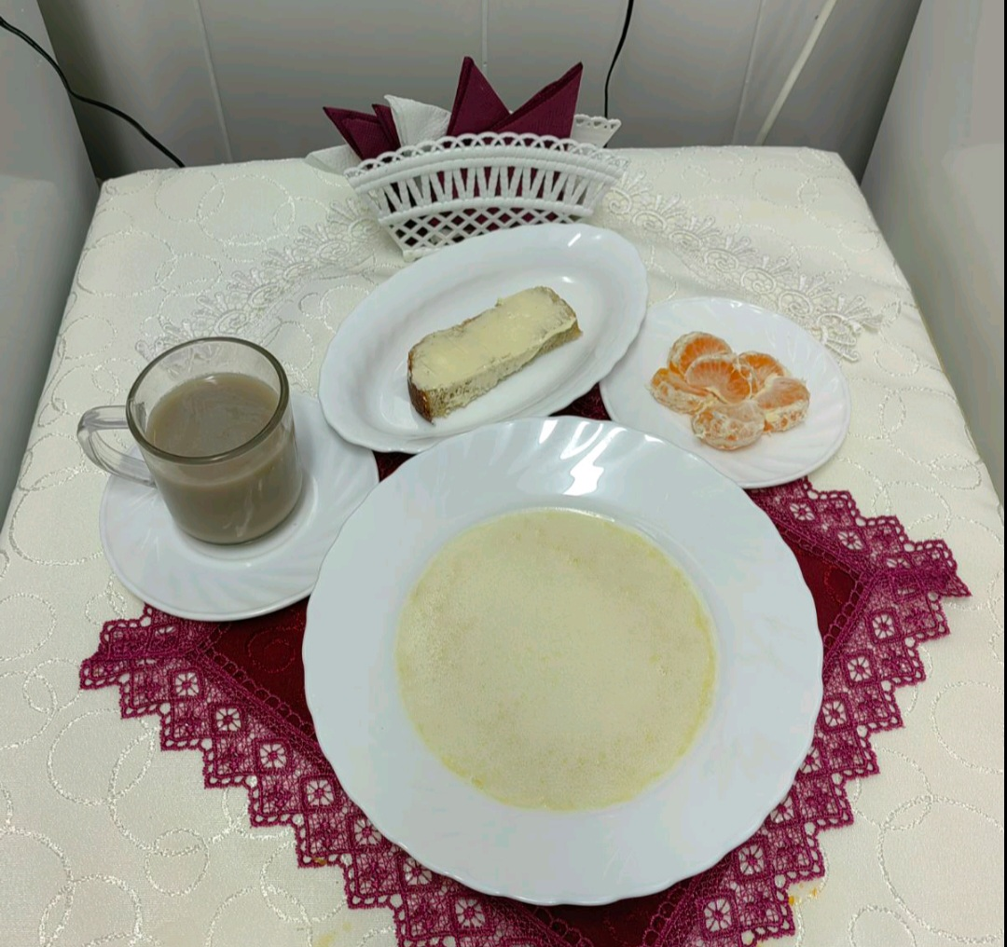 | Обед  Салат из картофеля с помидорами  Суп с мучными клецками  Котлета из рыбы 88 гр.  Капуста белокочанная с фасолью  Напиток ягодный из брусники и клюквы  Хлеб столичный  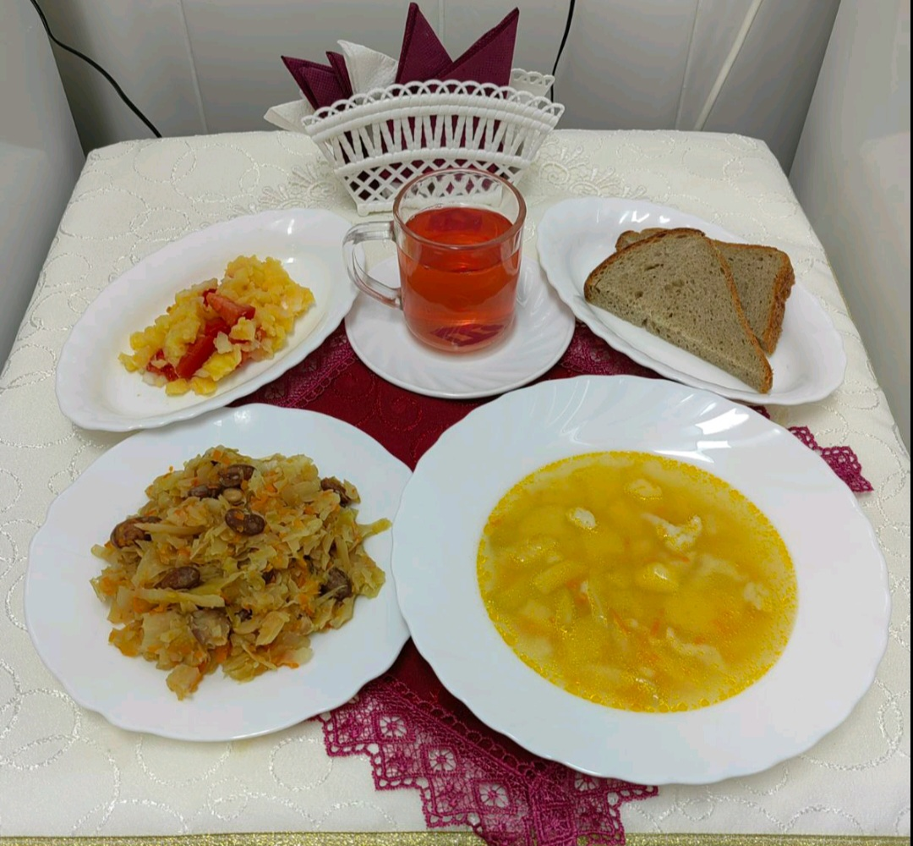
Полдник  Ряженка  Кекс «Столичный»  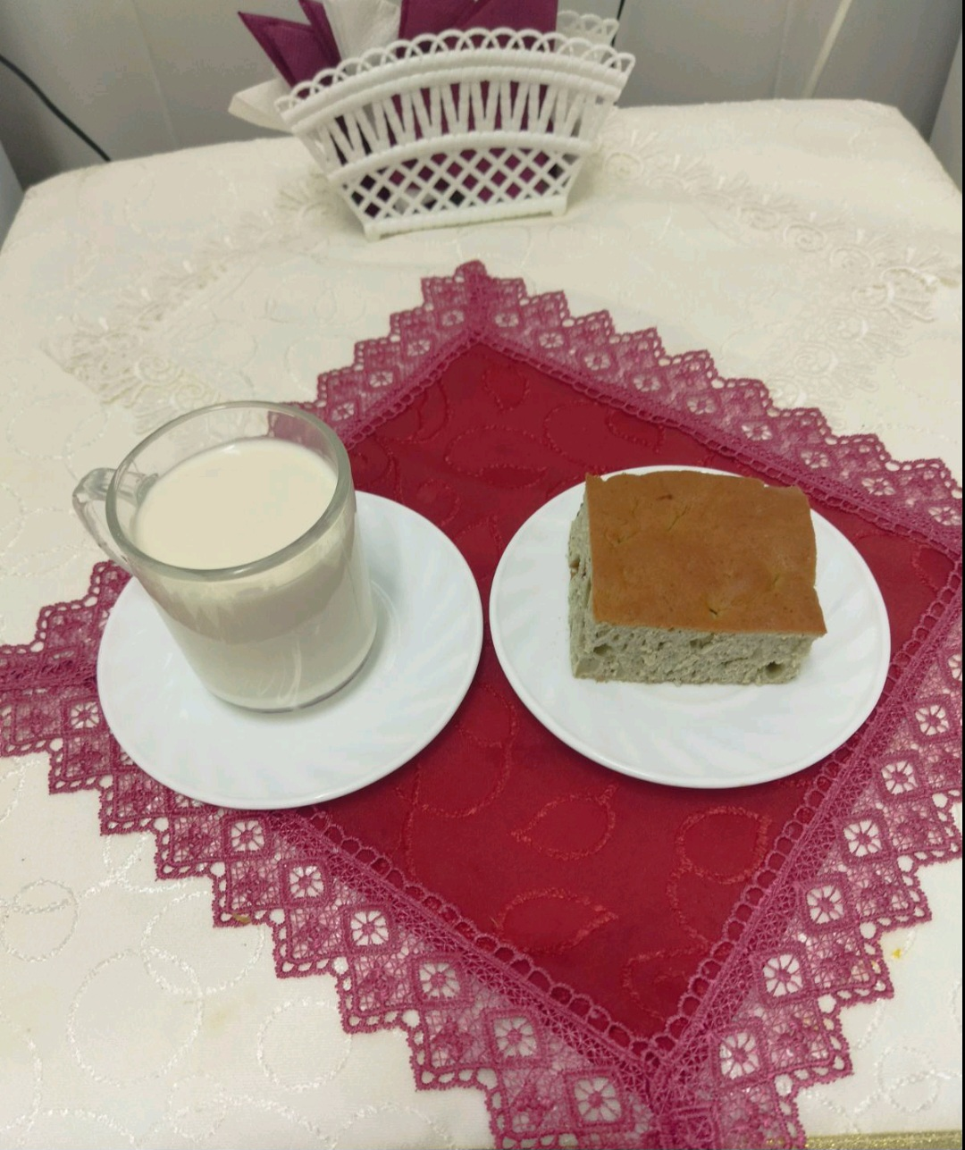 | Ужин  Икра из баклажан  Драчена  Чай с шиповником  Хлеб пшеничный  